习题课 含参积分

- 含参积分
- 设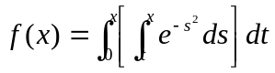, 求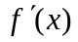与.
解: 考虑矩形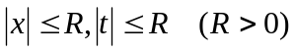, 在矩形中, 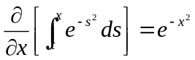连续,故
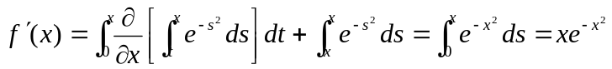

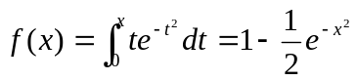

- 求, 其中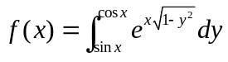.
解: 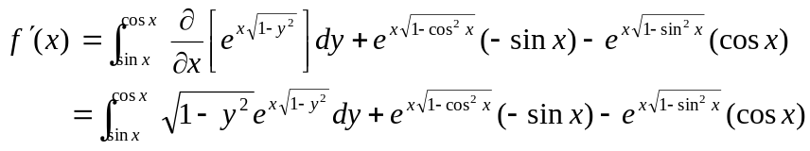

- 求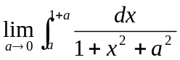
解: 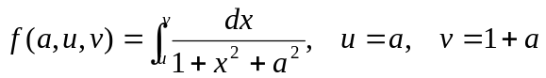, 复合函数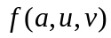为变量的连续函数.
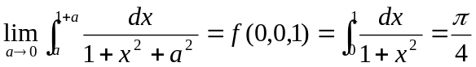

- 能否交换顺序?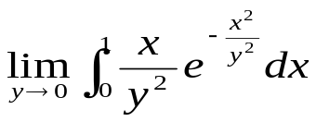
解: 不能.
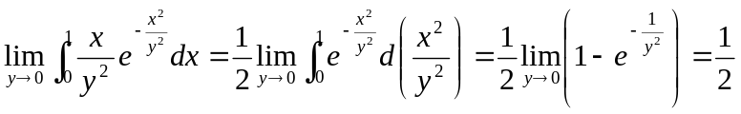
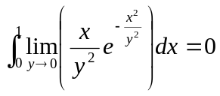
原因是在点, 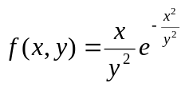不连续.
两个公式：
1． 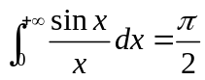
2. 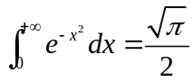
- 求两个Laplace积分：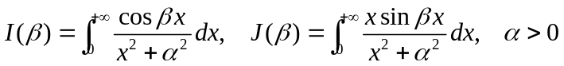。
解：
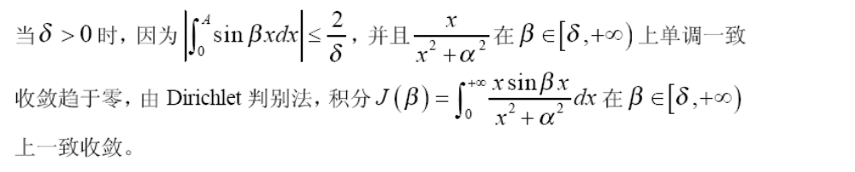
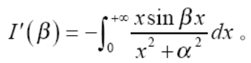
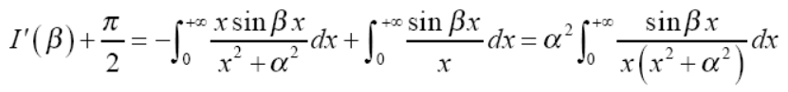
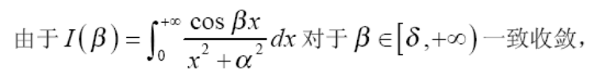
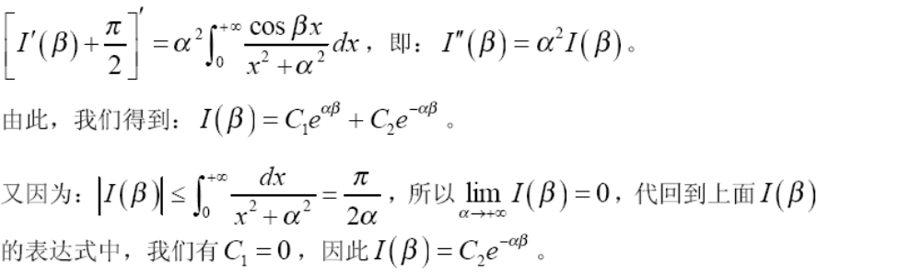
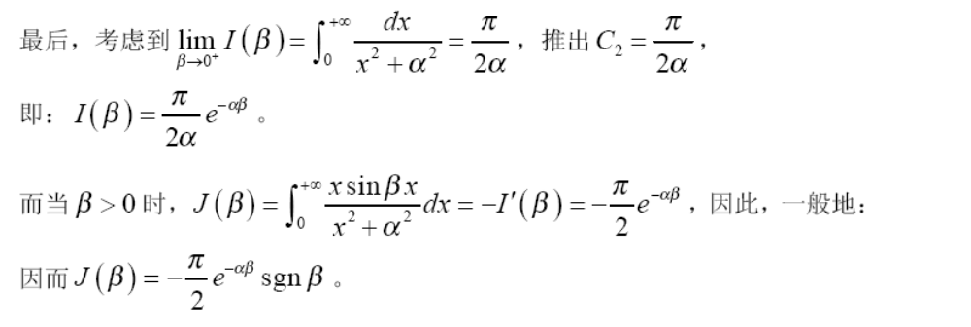

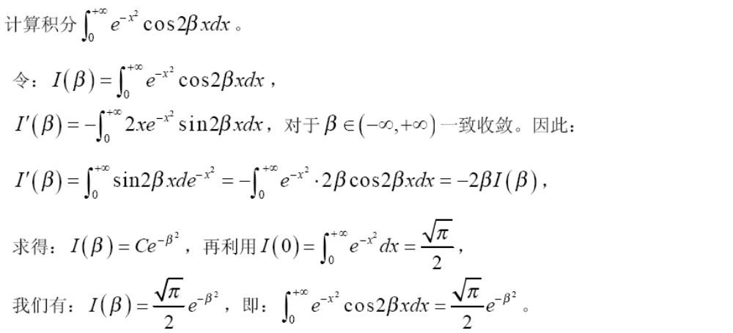
- 设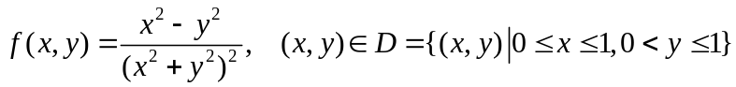，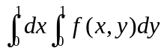与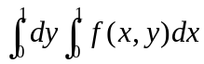是否相等？
解：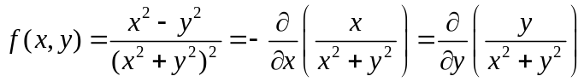
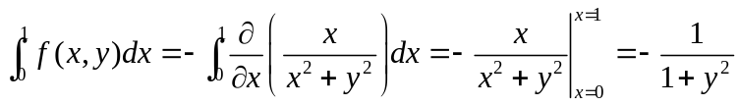
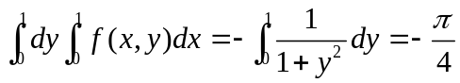
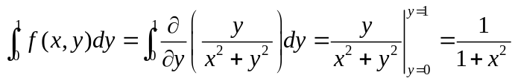
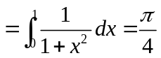
与不相等。

- 计算积分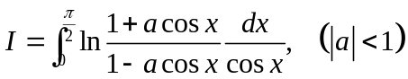
解：这是一个正常积分。
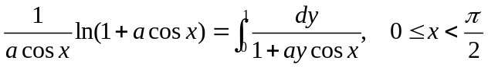
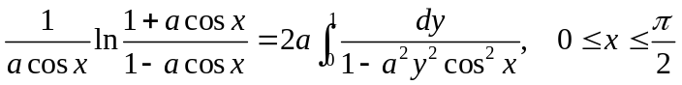
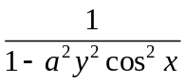在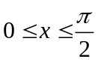，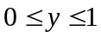连续，故

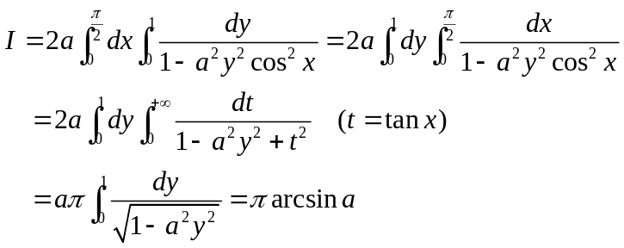
- 设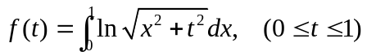，求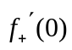。
解：函数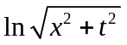和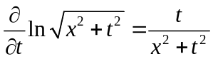在点不连续，不能直接用公式。
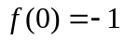
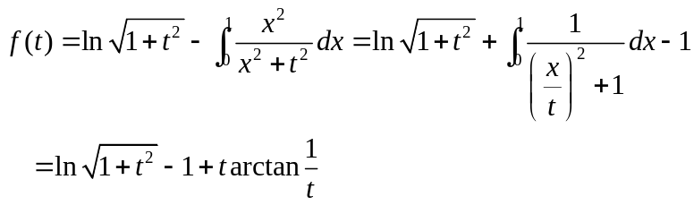
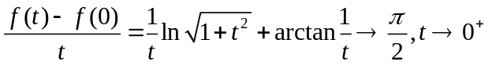
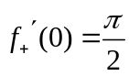
思考：若将的范围改为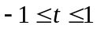，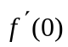是否存在？

- 证明积分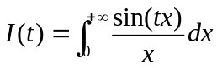在区间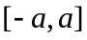上非一致连续，其中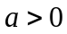。（注：这是习题2.1 第8题，第104页）（提示：利用Dirichlet积分公式 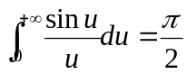）。
证明：显然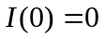。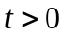时，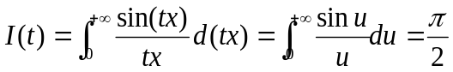。
又易见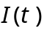是奇函数。因此，当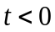时，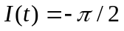。因此如果积分在区间上是一致收敛的，则根据连续性定理知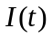应该在区间上连续。但很明显，在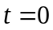处有间断。这就得到了一个矛盾。证毕。

- 利用积分号下求导方法，计算积分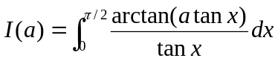。（课本第二章总复习题第4题（2）， page 115）.
解：显然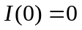，且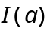是奇函数。容易验证，对于上述积分，积分号下求导定理的条件满足。于是我们有 则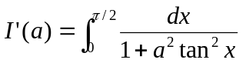。以下我们设法算出这个积分。
当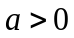时，做变换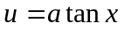。则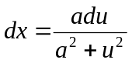。 于是
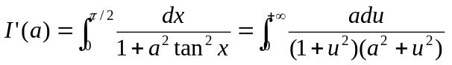。对被积函数作分式分解：
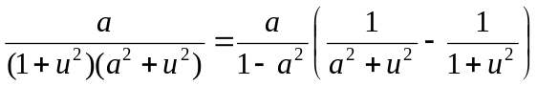。由此不难求出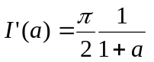。
注意到。于是我们得到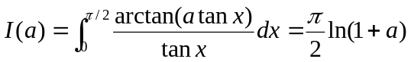。
又是奇函数。故
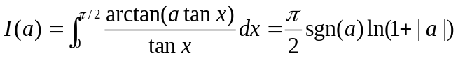，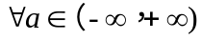。
解答完毕。

- 设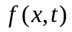在区域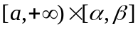上连续。假设积分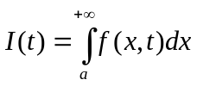对任意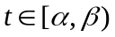均收敛，但积分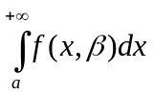发散。 证明积分关于非一致收敛。（课本习题2.1题6， page 103-104）.

证明：反证。假设积分关于一致收敛，则根据Cauchy一致收敛准则可知，对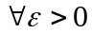，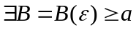，使得
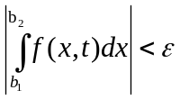，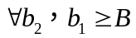，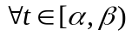。（*）
对于积分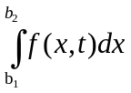，令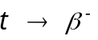，并应用连续性定理得 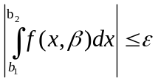。
这表明积分收敛，与假设相矛盾。证毕。

